ПО МФА
Руководство по установке

Содержание
1. Начальные требования 1
2. Установка на систему с Windows 1
3. Запуск приложения 2

Начальные требования
- Операционная система : Windows Server, Linux
- Установленная Java 8 и выше
- Установленная СУБД: Mysql 5.7 Community Edition
- Google Chrome

В демо версии ПО МФА и СУБД должны быть установлены на одном и том же сервере.
Для ОС Windows переменная окружения PATH должна содержать путь к папке MySQL\MySQL Server 5.7\bin\

Установка на систему с Windows

- Создать папку, куда будет установлено ПО (например c:\mfa)
- Распаковать архив с дистрибутивом папку c:\mfa
- Открыть файл install-db.bat в любом текстовом редакторе ( например notepad) и изменить пароль учетной записи root сервера БД на корректный

Пример для пароля root:

До редактирования:

mysql -uroot -p[pwd] < mfa-schema.sql

mysql mfa-demo -uroot -p[pwd] < mfa-structure.sql

mysql mfa-demo -uroot -p[pwd] < mfa-initial-data.sql

После редактирования:

mysql -uroot -proot < mfa-schema.sql

mysql mfa-demo -uroot -proot < mfa-structure.sql

mysql mfa-demo -uroot -proot < mfa-initial-data.sql

- Открыть командную строку Windows в папке c:\mfa и запустить скрипт install-db.bat. В результате работы скрипта будет создана база данных mfa-demo и учетная запись mfa-demo-user

Пример корректной работы скрипта :
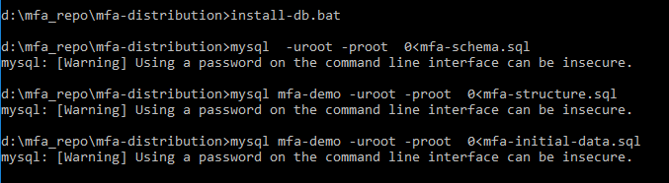

3. Запуск приложения

Для запуска приложения необходимо запустить скрипт start.bat из командной строки Windows

Пример корректного запуска приложения :

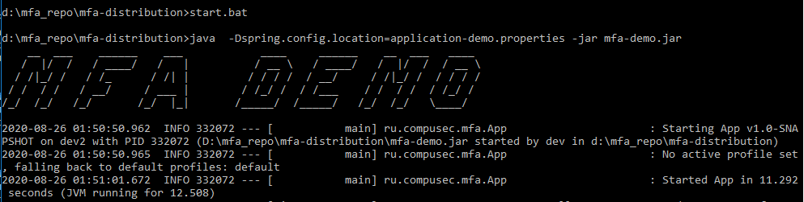

После запуска приложение доступно в браузере (Google Chrome) по адресу :

https://localhost:8443/mfa-web/index.html

Учетная запись для входа : admin/demo

Внимание: Демо версия приложения использует самоподписанный SSL сертификат, поэтому при первой загрузке приложения браузер будет выдавать предупреждение:

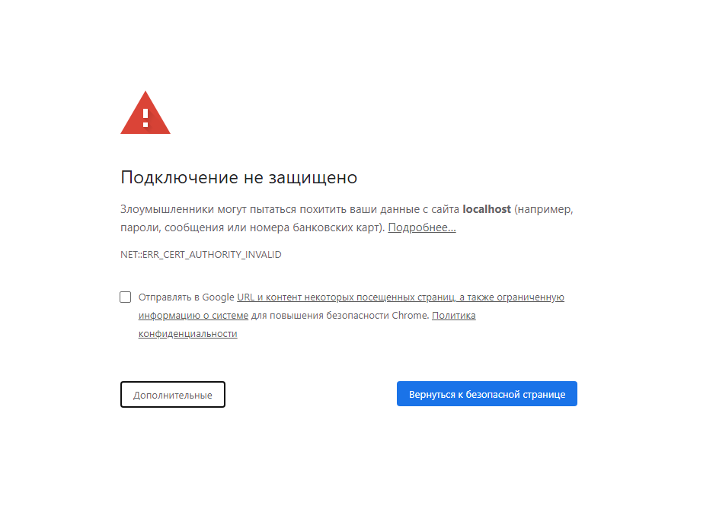

Необходимо нажать на кнопку Дополнительные и перейти по ссылке Перейти на сайт

